Comunicato stampa
Gennaio 2018

GRAFF arreda “in casa”, a Firenze, le SUGGESTIVE Florence Luxury Suites
La collezione di rubinetteria Finezza, protagonista nel cuore del capoluogo toscano all’insegna di un soggiorno food, chic & relax.

“Essere ospiti nel cuore di Firenze, avvolti dal comfort e dal lusso moderno, degustando antichi sapori e tradizione della cucina toscana”.
Questo è il concept alla base del FLS Florence Luxury Suites, un esclusivo complesso realizzato alle spalle di Santa Maria Novella a Firenze, a casa di GRAFF Europe. Un progetto fortemente italiano, nato dalla collaborazione con artigiani toscani e arredato per garantire agli ospiti internazionali un benessere unico.
FLS propone una realtà intima e suggestiva con ambienti elegantemente arredati: modernità e ricerca di materiali di pregio caratterizzano le camere della struttura finemente studiate per rispondere ad ogni esigenza.
L’attenzione al dettaglio si ripresenta nei bagni, arricchiti dalle eleganti venature del marmo. Al loro interno non poteva mancare la collezione di rubinetteria Finezza di GRAFF, ricercata per il design esclusivo e confortevole e ideale per completare progetti fashion luxury in tutto il mondo.
Coniugando l’alta tecnologia e l’attenzione al design, GRAFF offre un’esperienza emozionale attraverso la rubinetteria FINEZZA, un vero e proprio elemento di arredo in continua evoluzione, un progetto che assolve le funzioni pragmatiche dell’utilizzo quotidiano e al contempo arreda i bagni del Florence Luxury Suites in modo raffinato e contemporaneo. Disegnata internamente da G+Design Studio, FINEZZA è caratterizzata da un insieme di dettagli architettonici che si combinano con linee pulite ed essenziali. Il corpo del miscelatore si sviluppa in una forma originale, più ampio alla base e nella parte superiore, più sfilato nella sezione centrale.
FINEZZA è l’espressione di uno stile di vita che abbraccia disegni del passato reinterpretati in chiave moderna.

La serie è disponibile sia nella versione 3 fori che in quella monocomando e presenta una varietà completa di installazioni da piano, da incasso e per l’ambiente doccia. Le versioni in finitura cromo lucido o nichel lucido si adattano facilmente a un ambiente di transizione, mentre le finiture bronzo oliva e nichel spazzolato rappresentano un gioiello per bagni tradizionali. Su richiesta Finezza può essere realizzata anche in oro lucido e nella nuova finitura oro spazzolato.

NdR: La rubinetteria FINEZZA è prodotta in ottone a bassissimo contenuto di nickel e piombo e realizzata nel rispetto delle normative per l'acqua potabile, come previsto dalla policy aziendale, soddisfacendo pienamente i criteri più restrittivi richiesti per la tutela della salute e dell'ambiente.

Florence Luxury Suites
Via Iacopo da Diacceto, 40, 50123 Firenze FI, Italia

ALCUNE DELLE IMMAGINI DISPONIBILI PER LA STAMPA

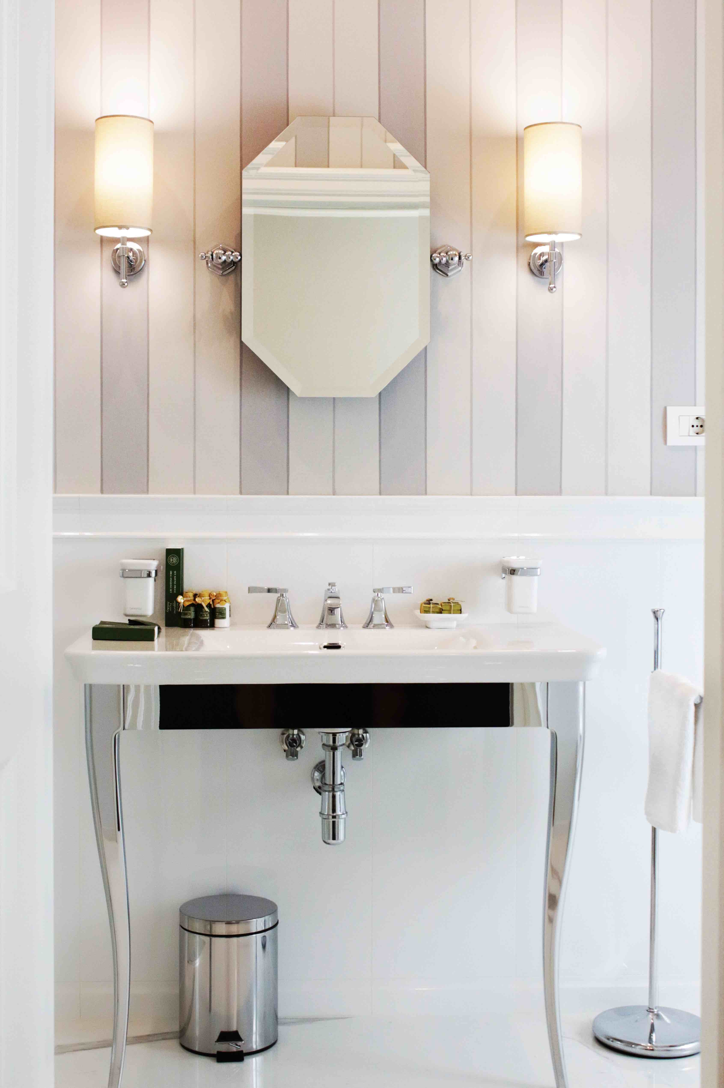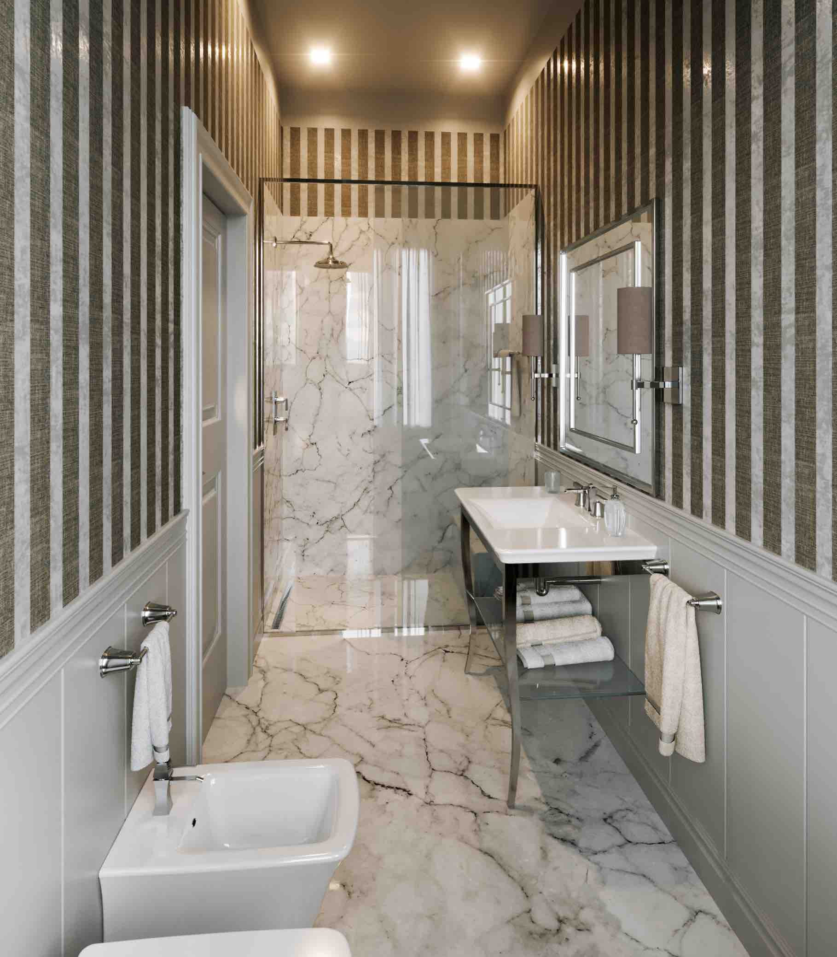

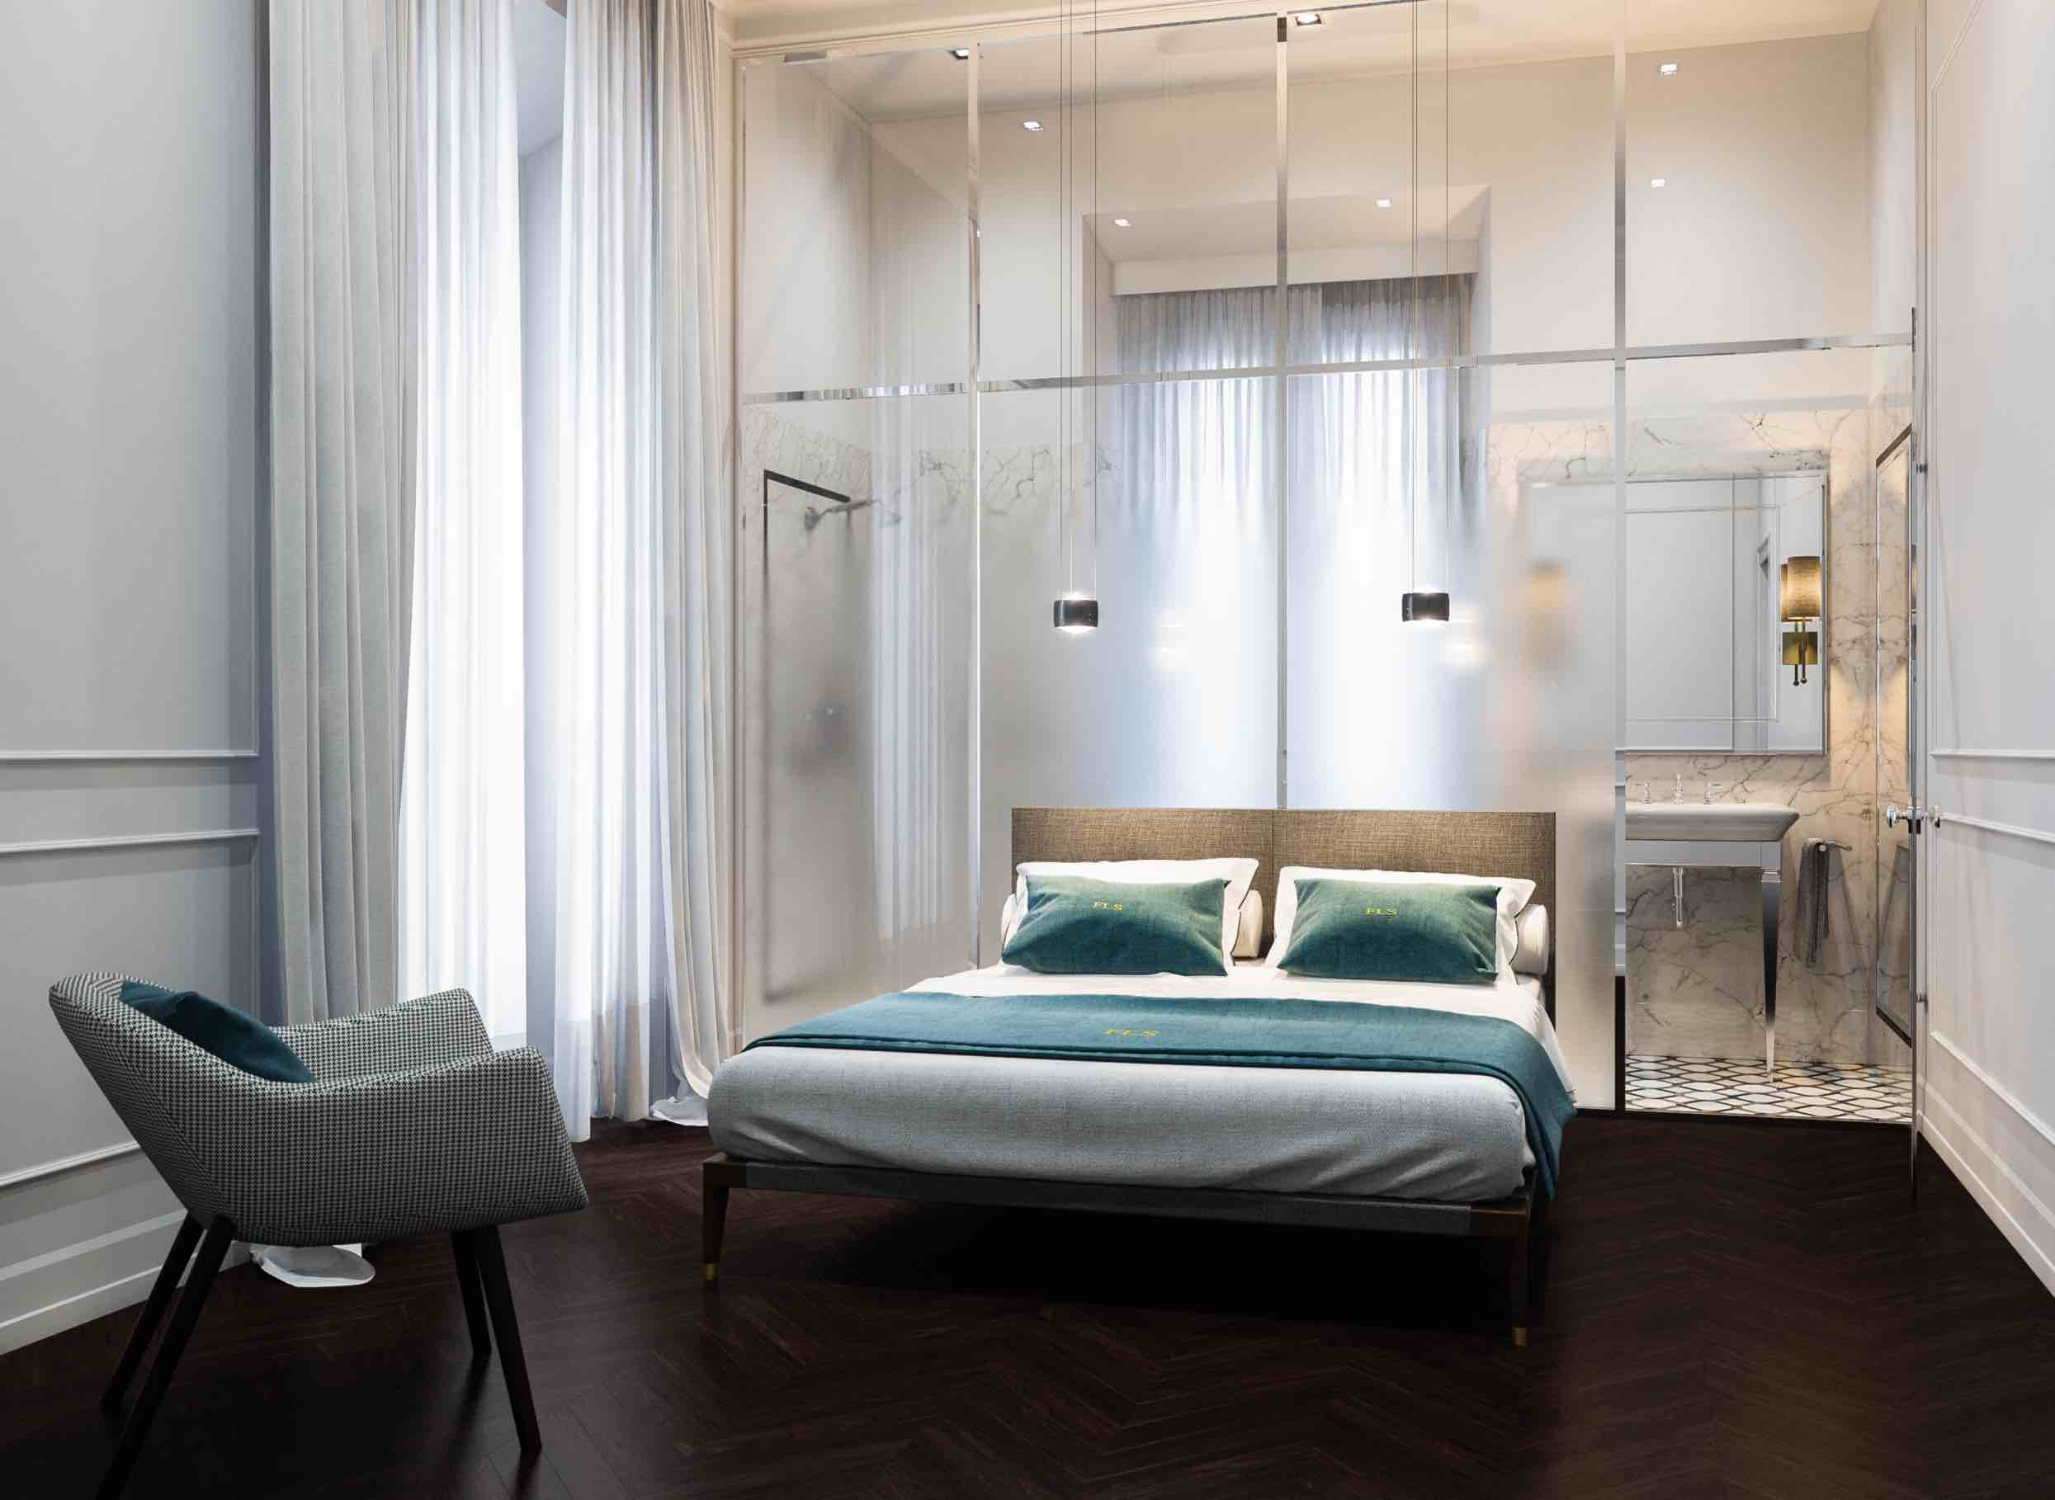
GRAFF EUROPE
Via Aretina 159, 50136 Florence - ITALY
Tel: +39 055 9332115,
fax: +39 055 9332116
email: info@graff-mixers.com
www.graff-faucets.com

Per informazioni e immagini
in alta risoluzione
Ufficio Stampa:
tac comunic@zione milano|genova
tel +39 02 48517618 | 0185 351616
press@taconline.it | www.taconline.it

